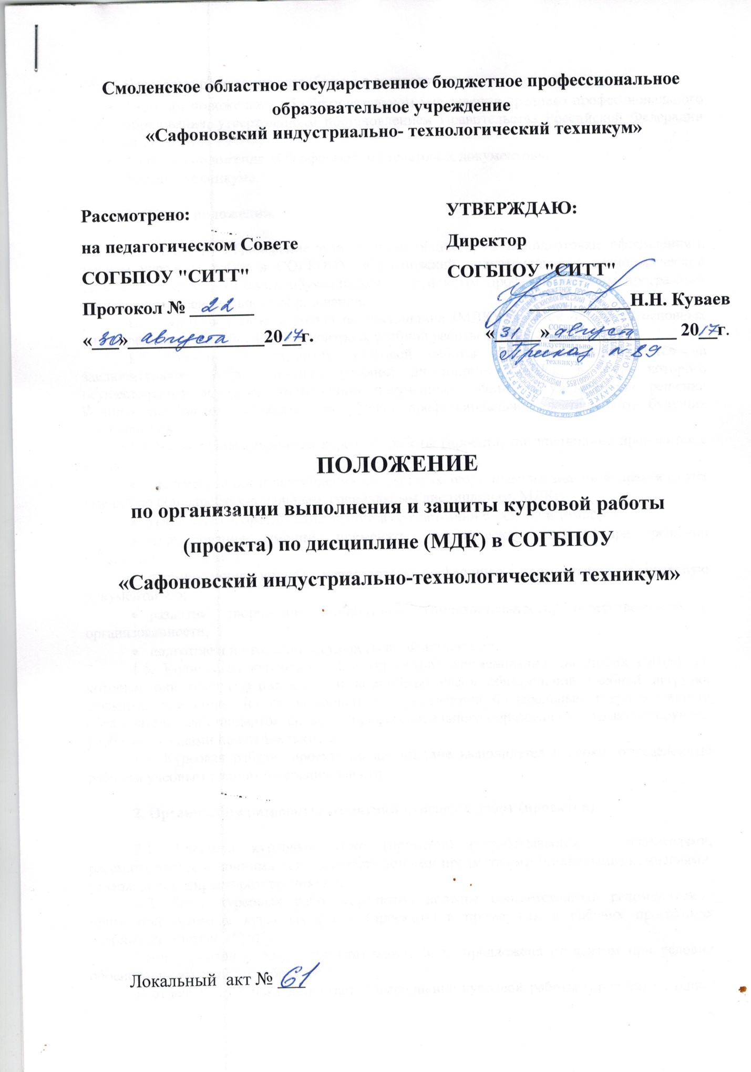

Настоящее положение разработано в соответствии с
- Типовым положением об образовательном учреждении среднего профессионального образования, утвержденным постановлением Правительства Российской Федерации от 18.07.2008 № 543;
- Типового положения «Об оформлении текстовых документов»;
- Уставом техникума.
1. Общие положения.
1.1. Настоящее Положение устанавливает общие правила подготовки, оформления и защиты курсовых работ в СОГБПОУ «Сафоновский индустриально – технологический техникум» (далее техникум), обучающихся по основным профессиональным программам среднего профессионального образования.
1.2. Курсовая работа (проект) по дисциплине (МДК) является одним из основных видов учебных занятий и формой контроля учебной работы студентов.
1.3. Выполнение студентом курсовой работы (проекта) осуществляется на заключительном этапе изучения учебной дисциплины (МДК), в ходе которого осуществляется обучение применению полученных знаний и умений при решении комплексных задач, связанных со сферой профессиональной деятельности будущих специалистов.
1.4 Выполнение студентом курсовой работы (проекта) по дисциплине проводится с целью:
- систематизации и закрепления полученных теоретических знаний и практических умений по общепрофессиональным, специальным дисциплинам, МДК;
- углубления теоретических знаний в соответствии с заданной темой;
- формирования умений применять теоретические знания при решении поставленных вопросов;
- формирования умений использовать справочную, нормативную и правовую документацию;
- развития творческой инициативы, самостоятельности, ответственности и организованности;
- подготовки к итоговой государственной аттестации.
1.5. Количество курсовых работ (проектов), наименование дисциплин (МДК), по которым они предусматриваются, и количество часов обязательной учебной нагрузки студента, отведенное на их выполнение, определяются Федеральным государственным образовательным стандартом среднего профессионального образования и регламентируются учебными планами по специальности.
1.6. Курсовая работа (проект) по дисциплине выполняется в сроки, определенные рабочим учебным планом по специальности.
2. Организация разработки тематики курсовых работ (проектов)
2.1. Тематика курсовых работ (проектов) разрабатывается преподавателями, рассматривается и принимается соответствующими предметными (цикловыми) комиссиями, утверждается. директором техникума.
2.2. Темы курсовых работ (проектов) должны соответствовать рекомендуемой примерной тематике курсовых работ (проектов) в примерных и рабочих программах учебных дисциплин (МДК).
Тема курсовой работы (проекта) может быть предложена студентом при условии обоснования им ее целесообразности.
В отдельных случаях допускается выполнение курсовой работы (проекта) по одной теме группой студентов.
2.3. Тема курсовой работы (проекта) может быть связана с программой производственной или преддипломной практики студента.
2.4. Курсовая работа (проект) может стать составной частью (разделом, главой) выпускной квалификационной работы, если видом итоговой государственной аттестации, определяемым в соответствии с Государственными требованиями по данной специальности, является выпускная квалификационная работа.

3. Требования к структуре курсовой работы (проекта)

Курсовая работа имеет следующую структуру:
- титульный лист (ПРИЛОЖЕНИЕ 1);
- оглавление;
- введение;
- основной текст (главы, параграфы);
- заключение;
- список литературы;
- приложения.
3.1. По содержанию курсовая работа может носить реферативный, практический или опытно-экспериментальный характер. По объему курсовая работа должна быть не менее 15-20 страниц печатного текста или 20-25 страниц рукописного текста.
3.2..По структуре курсовая работа реферативного характера состоит из:
-введения, в котором раскрывается актуальность и значение темы, формулируется цель и задачи работы;
- теоретической части, в которой даны история вопроса, уровень разработанности проблемы в теории и практике, посредством сравнительного анализа литературы;
-заключения, в котором содержатся выводы и рекомендации относительно возможностей использования материалов работы;
-списка используемой литературы;
-приложения.
3.3. По структуре курсовая работа практического характера состоит из:
- введения, в котором раскрывается актуальность и значение темы, формулируются цели и задачи работы;
- основной части, которая обычно состоит из двух разделов:
в первом разделе содержатся теоретические основы разрабатываемой темы;
вторым разделом является практическая часть, которая представлена расчетами, графиками, таблицами, схемами и т.п.;
- заключения, в котором содержатся выводы и рекомендации относительно возможностей практического применения материалов работы;
- списка используемой литературы;
- приложения.
3.4. По структуре курсовая работа опытно- экспериментального характера состоит из:
- введения, в котором раскрывается актуальность и значение темы, определяются цели и задачи эксперимента;
- основной части, которая обычно состоит из двух разделов:
в первом разделе содержатся теоретические основы разрабатываемой темы, даны история вопроса, уровень разработанности проблемы в теории и практике;
второй раздел представлен практической частью, в которой содержатся план проведения эксперимента, характеристики методов экспериментальной работы, обоснование выбранного метода, основные этапы эксперимента, обработка и анализ результатов опытно-экспериментальной работы;
- заключения, в котором содержатся выводы и рекомендации о возможности применения полученных результатов;
- списка используемой литературы;
- приложения.
3.5. Студент разрабатывает и оформляет курсовую работу (проект) в соответствии с требованиями ЕСТД и ЕСКД.
Оглавление, Введение, Заключение, Литература обычно занимают по 1—2 странице. Первый лист — титульный. На титульном листе и оглавлении номера страниц не ставятся, хотя и учитываются. Начиная с Введения, номер проставляется в правом нижнем углу страницы.
Печатать следует на одной стороне листе формата A4 (210 x 297 мм).
Поля страницы: левое - 3 см, правое - 1,5 см, нижнее 2 см, верхнее - 2 см до номера страницы.
Текст печатается через 1,5 интервала, красная строка - 1,25 см..
Шрифт: Times New Roman Cyrr, размер шрифта - 14 пт.
Пишутся ПРОПИСНЫМИ буквами: ОГЛАВЛЕНИЕ; ЗАГОЛОВКИ ЧАСТЕЙ ТЕКСТА, ЗАКЛЮЧЕНИЕ, СПИСОК ИСПОЛЬЗУЕМОЙ ЛИТЕРАТУРЫ посредине страницы. Точку в конце заголовка не ставят. Не рекомендуется подчеркивать заголовки и переносить часть слова.

4. Организация выполнения курсовой работы (проекта)

4.1. Состояние работы по курсовому проектированию контролирует зав.учебной частью. Общее руководство и контроль за ходом выполнения курсовой работы (проекта) осуществляет преподаватель соответствующей дисциплины (МДК).
4.2. На время выполнения курсовой работы (проекта) составляется расписание консультаций и включается в основное расписание учебных занятий. Консультации проводятся за счет объема времени, отведенного в рабочем учебном плане на данную дисциплину. При проведении консультаций по курсовому проектированию (работы) учебная группа может делиться на подгруппы численностью не менее 8 человек.
4.3. Основными функциями руководителя курсовой работы (проекта) являются:
- консультирование по вопросам содержания и последовательности выполнения курсовой работы (проекта);
- оказание помощи студенту в подборе необходимой литературы;
- контроль хода выполнения курсовой работы (проекта);
- подготовка рецензии на курсовую работу (проект).
4.4. По завершении студентом курсовой работы (проекта) руководитель проверяет, подписывает ее и вместе с рецензией передает студенту для ознакомления.
4.5. Рецензия должна включать:
- заключение о соответствии курсовой работы (проекта) заявленной теме;
- оценку качества выполнения курсовой работы (проекта);
- оценку полноты разработки поставленных вопросов, теоретической и практической значимости курсовой работы (проекта);
- оценку курсовой работы (проекта) (ПРИЛОЖЕНИЕ 2)
Проверка, составление рецензии и прием курсовой работы (проекта) осуществляет руководитель курсовой работы (проекта) вне расписания учебных занятий. На выполнение этой работы отводится время из часов, выделенных на консультации.
4.6. Защита курсового проекта является обязательной и проводится за счет объема времени, предусмотренного на изучение дисциплины (МДК).
4.7. Курсовая работа (проект) оценивается по пятибалльной системе. Положительная оценка по той дисциплине (МДК), по которой предусматривается курсовая работа (проект) выставляется только при условии успешной сдачи курсовой работы (проекта) на оценку не ниже «удовлетворительно». Оценка проставляется на титульном листе с подписью руководителя. Оценка вносится в экзаменационную ведомость и зачетную книжку. Отрицательная оценка в зачетную книжку не вносится. Полные названия курсовых работ и оценка вносятся в сводную ведомость (ПРИЛОЖЕНИЕ 3) и в приложение к диплому.
4.8. Студентам, получившим неудовлетворительную оценку по курсовой работе (проекту), предоставляется право выбора новой темы курсовой работы (проекта) или, по решению преподавателя, доработки прежней темы и определяется новый срок для ее выполнения.

4. Хранение курсовых работ (проектов)

5.1. Выполненные студентами курсовые работы (проекты) хранятся 1 год. По истечении указанного срока все курсовые работы (проекты), не представляющие для кабинета интереса, списываются по акту.
5.2. Лучшие курсовые работы (проекты), представляющие учебно-методическую ценность, могут быть использованы в качестве учебных пособий в кабинетах и лабораториях техникума.
5.3. Изделия и продукты творческой деятельности по решению ПЦК могут быть использованы в качестве учебных пособий, реализованы через выставки-продажи и т.п.

ПРИЛОЖЕНИЕ 1
Смоленское областное государственное бюджетное профессиональное образовательное учреждение
«Сафоновский индустриально – технологический колледж»

Специальность _____________________________
^{код, наименование}

КУРСОВАЯ РАБОТА

Тема: «_________________________________________________»

Дисциплина: «___________________________________________»

Работу выполнил студент
______ учебной группы ___курса
____________________________
_{(фамилия, имя, отчество)}

Проверил:___________________
_{(должность)}
______________________________
_{(фамилия, имя, отчество)}
Дата представления Оценка:_______________________
работы ______________________________
«___»____________20__г. _{(подпись преподавателя)}

«___»____________20__г.

Сафоново
20___ год
ПРИЛОЖЕНИЕ 2
Смоленское областное государственное бюджетное
профессиональное образовательное учреждение
«Сафоновский индустриально-технологический колледж»

РЕЦЕНЗИЯ НА КУРСОВУЮ РАБОТУ

Студент ___________________________________________________________
^{(фамилия, имя, отчество)}
Курс__________Форма обучения__________________№ группы___________
Специальность _____________________________________________________
Дисциплина _______________________________________________________
Тема курсовой работы_______________________________________________
__________________________________________________________________
Курсовой проект (работа) допущен(а) к защите "_____" ___________ 20____г.
Руководитель____________________________________(_________________)
. ^{(подпись)} ^{(фамилия, и., о)}
Соответствие темы работы её содержанию_____________________________
__________________________________________________________________
__________________________________________________________________
Актуальность выбранной темы________________________________________
__________________________________________________________________
__________________________________________________________________
Правильно ли поставлены цели и задачи и соответствуют ли им полученные выводы____________________________________________________________
__________________________________________________________________
Практическая значимость работы______________________________________
__________________________________________________________________
Соответствие оформления работы действующим правилам________________
__________________________________________________________________
Положительные стороны работы______________________________________
____________________________________________________________________________________________________________________________________
__________________________________________________________________
__________________________________________________________________
Недостатки работы__________________________________________________
__________________________________________________________________
__________________________________________________________________
__________________________________________________________________

Работа защищена с оценкой ________________дата «___»___________20__г.
Преподаватели ____________________(_________________)
^{(подпись)} ^{(фамилия, и., о)}
___________________(_________________)
^{(подпись)} ^{(фамилия, и., о)}

ПРИЛОЖЕНИЕ 3
Смоленское областное государственное бюджетное образовательное учреждение среднего профессионального образования
«Сафоновский индустриально-технологический колледж»

СВОДНАЯ ВЕДОМОСТЬ на курсовые работы

Специальность_____________________
Группа __________

№ | Фамилия, инициалы студента | Темы курсовых работы | Наименование дисциплины, МДК | дата | оценка | Фамилия, инициалы,  роспись преподавателя

